OBS! Ta bort denna text och instruktionerna nedan innan dokumentet skickas in.
Saker att tänka på innan du skickar in synpunkter, förfrågningar och klagomål gällande FSC regelverket:
- Mycket viktig att beställa hem¹ och granska avverkningsanmälan från Skogsstyrelsen innan du skickar iväg något.
- Den svenska FSC standardens krav (exempelvis indikator 6.4.3) kan endast användas om markägaren är FSC certifierad. Du måste därför ta reda på om markägaren är FSC certifierad innan du skickar in ett sådant klagomål².
- För att skicka klagomål gällande bristfällig hänsyn till rödlistade arter (indikator 6.4.3) måste man först granska om det finns någon hänsyn planerad till arterna i avverkningsanmälan.
- Om du inte har granskat om hänsyn planeras till arterna i avverkningsanmälan kan du möjligen skicka in dokumentet som en synpunkt eller förfrågan. Om du skickar in som förfrågan kan du till skillnad från en synpunkt förvänta dig ett svar.
- Klagomål mot FSC skogsbruksstandarden ska i ett första skede framföras till certifikatsinnehavaren, tex ett skogsbolag. Många (främst mindre) skogsägare är medlemmar i gruppcertifikat³ och då ska klagomålet framföras till gruppcertifikatet.
- Om ett ombud (tex Norra skog eller Mellanskog) avverkningsanmäler en skog med naturvärden motsvarande nyckelbiotops kvalitet men markägaren inte är FSC certifierad, bör du skicka in ett FSC kontrollerat virke klagomål. Då ska klagomålet skickas till ombudsföretaget.
¹ Maila till skogsstyrelsen@skogsstyrelsen.se
² Hör av dig till FSC kansliet eller isak.lodin@wwf.se om du vill ha hjälp.
³ https://se.fsc.org/se-sv/hitta/grupper-for-skogsbrukscertifiering
OBS! Ta bort denna text och instruktionerna ovan innan dokumentet skickas in.

Inledande FSC- /PEFC-klagomål – information om höga naturvärden och fridlysta arter i avverkningsanmälan A 12767-2026 i Rättviks kommun
Detta klagomål behandlar höga naturvärden i avverkningsanmälan A 12767-2026 i Rättviks kommun som inkom 2026-03-10 och omfattar 10,1 ha.
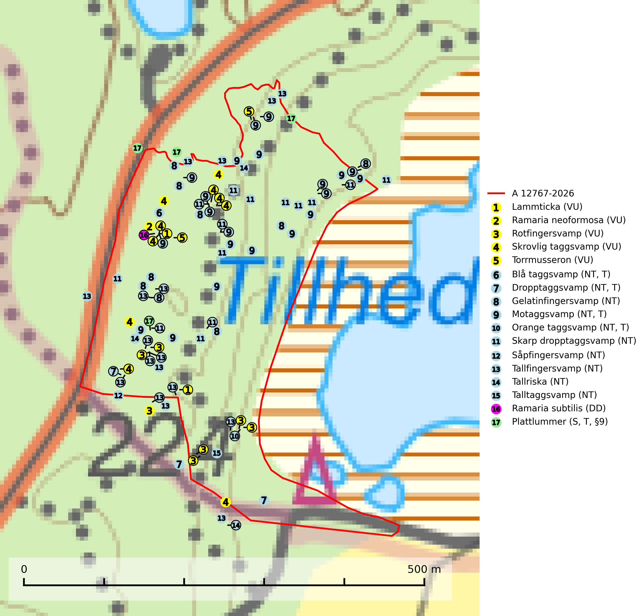
Figur 1. Fyndplatser för naturvårdsarter i och inom 22 meter från avverkningsanmälan. Markörer utan svart kant är placerade på fyndplatsen. Markörer med svart kant är placerade vid sidan av fyndplatsen och har ett svart streck som visar fyndplatsens exakta position. Kartans mittpunktskoordinat är N 6783041, E 508109 i SWEREF 99 TM.
I och inom 22 meter från avverkningsanmälan finns fynd av 17 naturvårdsarter, varav 16 är rödlistade, 1 är fridlyst, 5 är typiska (T) och 1 är signalart (S): lammticka (VU), Ramaria neoformosa (VU), rotfingersvamp (VU), skrovlig taggsvamp (VU), torrmusseron (VU), blå taggsvamp (NT, T), dropptaggsvamp (NT, T), gelatinfingersvamp (NT), motaggsvamp (NT, T), orange taggsvamp (NT, T), skarp dropptaggsvamp (NT), såpfingersvamp (NT), tallfingersvamp (NT), tallriska (NT), talltaggsvamp (NT), Ramaria subtilis (DD) och plattlummer (S, T, §9). Se Figur 1.
Nedan presenteras relevanta utdrag ur standarderna för FSC, Chain of Custody, Controlled Wood och PEFC.
Vi förväntar oss att ni återkommer med ett skriftligt svar på vårt klagomål och även beskriver vilka korrigerande åtgärder ni satt in för att rätta till identifierade brister i er efterlevnad av den svenska FSC standarden.

Naturvårdsarter och fridlysta arter
Nedan följer beskrivningar av de naturvårdsarter och fridlysta arter som har sina livsmiljöer och växtplatser i den avverkningsanmälda skogen. De påträffade naturvårdsarterna är ett tydligt kvitto på att det rör sig om en skog med höga naturvärden.
Lammticka (VU) bildar mykorrhiza med tall och växer i tämligen öppna barrskogar ofta magra tallhedar, gärna på sandig mark. Arten är placerad högst upp i Skogsstyrelsens värdepyramid för bedömning av skog med höga naturvärden och tål inte slutavverkning (SLU Artdatabanken, 2024; Nitare & Skogsstyrelsen, 2019).
Ramaria neoformosa (VU) är en korallfingersvamp som bildar mykorrhiza med gran och tall, främst i näringsfattig och torr sandtallskog, men även i gran- och barrblandskog på mer näringsrik eller kalkhaltig mark. Arten har sin huvudsakliga utbredning i boreala sandtallskogar och är i Sverige känd från Dalarna och norrut till Lule lappmark. Den totala populationen i landet har minskat och bedöms fortsätta minska till följd av avverkning av äldre barrskog. Arten har begränsad förmåga att återetablera sig efter slutavverkning eller andra storskaliga skogsbruksåtgärder, och det finns inga indikationer på att arten långsiktigt kan etablera eller reproducera sig i skogsbestånd som brukas med trakthyggesmetoder, markberedning, gödsling eller föryngring med förädlat plantmaterial (SLU Artdatabanken, 2026).
Rotfingersvamp (VU) bildar mykorrhiza med tall, i tallskog på sandiga marker särskilt på åssluttningar. Huvudsakligen förekommer den i norra Sverige, i äldre icke kalavverkad kontinuitetsskog. Rotfingersvamp är placerad högst upp i Skogsstyrelsens värdepyramid för bedömning av skog med höga naturvärden och globalt rödlistad som nära hotad (NT) vilket innebär att Sverige har ett internationellt ansvar för arten. Områden med arten bör skyddas och undantas från rationellt skogsbruk och slutavverkning, kraftig gallring och skogsgödsling måste helt undvikas (IUCN, 2025; SLU Artdatabanken, 2024; Nitare & Skogsstyrelsen, 2019).
Skrovlig taggsvamp (VU) bildar mykorrhiza med tall i äldre tallskog, framför allt på tallhed. Den växer huvudsakligen i äldre barrskog som hotas av slutavverkning. Genom att äldre barrskogar och naturskogar blir allt sällsyntare, missgynnas arten av skogsbruk. Arten ingår i ett åtgärdsprogram för hotade arter (ÅGP) och en långsiktig tillgång till svampens värdträd behöver säkras genom att växtplatserna undantas från avverkning. Skrovlig taggsvamp är globalt rödlistad som nära hotad (NT) vilket innebär att Sverige har ett internationellt ansvar för arten (IUCN, 2025; SLU Artdatabanken, 2026; Nitare, 2006).
Torrmusseron (VU) bildar mykorrhiza med tall, huvudsakligen på sandig mark på magra äldre tallhedar med tunt fältskikt. Bara påträffad i äldre skog med naturskogskaraktär eller skogar som plock- eller dimensionsavverkats. Bedöms ha svårt att återetableras efter kalavverkning och slutavverkning, markberedning och gödsling bör ej förekomma på kända lokaler (SLU Artdatabanken, 2024).
Blå taggsvamp (NT) är en karaktärsart i såväl örtrika kalkbarrskogar som i torra sandtallskogar där det föreligger gammal skog med långvarig trädkontinuitet. Är sällsynt och mycket kravfull i södra och mellersta Sverige. Den hotas främst av skogsavverkning och tycks försvinna efter slutavverkning, markberedning och plantering. I kalkgranskogar verkar arten vara mycket känslig. Granskogar med arten bör formellt skydddas. Blå taggsvamp (NT) är typisk art för 9010 Taiga (SLU Artdatabanken, 2024; Nitare & Skogsstyrelsen, 2019).
Dropptaggsvamp (NT) bildar mykorrhiza med tall, främst i barrskog med trädkontinuitet, i magra, torra och ljusöppna lavtallskogar och i barrblandskogar med friskmossor och lingon i fältskiktet. Den totala populationen i landet har minskat och bedöms fortsätta minska till följd av slutavverkningar av tallskog. Det är högst oklart om arten långsiktigt kan etablera och reproducera sig i skogsbestånd som brukas med trakthyggesmetoder, markberedning, gödsling eller föryngring med förädlat plantmaterial. Uppfyller kriterierna för att bli rödlistad på grund av ny kunskap som visar att en större andel av populationen än tidigare bedömt är knuten till kontinuitetsbarrskog. Minskningstakten för den svenska populationen bedöms vara nära gränsvärdet för Sårbar (VU). Dropptaggsvamp är typisk art för 9010 Taiga (SLU Artdatabanken, 2026).
Gelatinfingersvamp (NT) bildar mykorrhiza med tall, främst i äldre sandtallskog men ibland även i grandominerad, rikare barrblandskog. Arten hotas främst av slutavverkning och andra skogsbruksåtgärder. Den tål inte en slutavverkning och sannolikt inte heller en kraftig gallring. Arten är placerad högst upp i Skogsstyrelsens värdepyramid för bedömning av skog med höga naturvärden och skogsområden med arten bör undantas från rationellt skogsbruk. Slutavverkning, kraftig gallring och skogsgödsling måste helt undvikas, liksom körning med tunga maskiner (SLU Artdatabanken, 2026; Nitare & Skogsstyrelsen, 2019).
Motaggsvamp (NT) bildar mykorrhiza med tall i tallskog och hittas huvudsakligen i äldre, glesare skogsbestånd och hällmarksimpediment. Arten hotas främst av skogsavverkning och tycks försvinna efter slutavverkning, markberedning och plantering. Motaggsvamp är typisk art för 9010 Taiga (SLU Artdatabanken, 2024).
Orange taggsvamp (NT) bildar mykorrhiza med både gran och tall och den förekommer främst i äldre barrskogar med kontinuitetsskogskaraktär. Mest frekvent är den i äldre mossrik granskog, men då bara i skogar inom granens naturliga utbredningsområde och i bestånd med långvarig grankontinuitet. Den totala populationen i landet bedöms ha minskat kraftigt och fortsatt kommer att minska då arten är knuten till en produktiv skogsmiljö som successivt avverkas. Arten hotas främst av skogsavverkning och tycks försvinna efter slutavverkning, markberedning och plantering och det är inte känt att arten har återkommit i anlagd skog på tidigare kalmark. Orange taggsvamp är typisk art för 9010 Taiga (SLU Artdatabanken, 2024).
Skarp dropptaggsvamp (NT) bildar mykorrhiza med både gran och tall, främst i barrskogar med trädkontinuitet. Arten uppträder dels i näringsrik kalkbarrskog och dels i sur lavtallskog. Kalkbarrskogarna är ofta grandominerade, olikåldriga och skiktade på frisk mark med ett örtrikt vegetationsskikt. Lavtallskogarna är i regel magra, torra, ljusöppna och ofta brandpräglade. Den totala populationen i landet har minskat och bedöms fortsätta minska till följd av avverkning av äldre barrskogar. Arten har begränsad förmåga att återetablera sig efter slutavverkning eller andra storskaliga skogsbruksåtgärder. Det saknas indikationer på att arten långsiktigt kan etablera eller reproducera sig i skogsbestånd som brukas med metoder som trakthyggesbruk, markberedning, gödsling eller föryngring med förädlat plantmaterial. Minskningstakten för den svenska populationen bedöms vara nära gränsvärdet för Sårbar (VU) (SLU Artdatabanken, 2026).
Såpfingersvamp (NT) är en sällsynt ”toppart” som bildar mykorrhiza med gran i kalkbarrskog, sällsynt även med ek, hassel och bok i kalkrik ädellövskog. Status i landet något oklar men eftersökt och uppenbarligen mycket ovanlig och med liten förekomstarea. All form av skogsavverkning i eller i närheten av växtplatsen som kan påverka lokalens mikroklimat utgör ett hot. Växtplatserna bör skyddas och arten bör eftersökas på nya lokaler i såväl kalkgranskogar som rika ädellövskogar i södra Sverige. Såpfingersvamp är placerad högst upp i Skogsstyrelsens värdepyramid för bedömning av skog med höga naturvärden (SLU Artdatabanken, 2024; Nitare & Skogsstyrelsen, 2019).
Tallfingersvamp (NT) bildar mykorrhiza med tall och gran i äldre barrskog, framför allt sandtallskog men även i annan näringsfattig barrskog, huvudsakligen i äldre kontinuitetsskog. Den totala populationen i landet har minskat och bedöms fortsätta minska till följd av avverkning av barrskogar med trädkontinuitet. Minskningstakten för den svenska populationen bedöms vara nära gränsvärdet för Sårbar (VU). Slutavverkning, gödsling eller exploatering måste undvikas (SLU Artdatabanken, 2026).
Tallriska (NT) bildar mykorrhiza med tall och växer i äldre, mager och torr tallskog med lång trädkontinuitet, såsom tallhedar och sandtallskogar. Arten hotas huvudsakligen av avverkning av äldre tallskogar och på kända lokaler bör slutavverkning, markberedning och gödsling undvikas (SLU Artdatabanken, 2024).
Talltaggsvamp (NT) förekommer främst i tallnaturskogar eller tallskogar av kontinuitetsskogskaraktär där den bildar mykorrhiza med tall. Särskilt frekvent är den i sandtallskogar med inslag av gamla träd, t.ex. på grusåsar, stränder och sandhedar. Arten hotas främst av skogsavverkning och tycks försvinna efter slutavverkning, markberedning och plantering. Talltaggsvamp är globalt rödlistad som nära hotad (NT) vilket innebär att Sverige har ett internationellt ansvar för arten (IUCN, 2025; SLU Artdatabanken, 2024).
Ramaria subtilis (DD) är en korallfingersvamp som bildar mykorrhiza med gran och troligen även med tall i kalkbarrskog. Arten är sannolikt knuten till boreala kalkbarrskogar och bedöms påverkas negativt av brist på kontinuitetsskog, men kunskapen om dess ekologi och utbredning är fortfarande bristfällig. Faktaunderlaget bedöms vara otillräckligt för att avgöra vilken av de olika rödlistningskategorierna som är mest trolig (SLU Artdatabanken, 2026).
Plattlummer (§9) växer främst i ljusöppna sandtallskogar eller annan gles, torr och brandpräglad hedbarrskog. Den är mest frekvent i olika typer av naturskogar och kontinuitetsskogar och missgynnas markant av slutavverkning och maskinell markberedning. Söder ut i landet förekommer de närstående arterna cypresslummer (EN, §8) och mellanlummer (NT, §9), vilka båda omfattas av EU:s art- och habitatdirektiv. Plattlummer är typisk art för 9010 Taiga och 2320 Rissandhedar (Nitare & Skogsstyrelsen, 2019; SLU Artdatabanken, 2026).

Certifiering

Ur FSC-standarden
PRINCIP 1: LAGEFTERLEVNAD: Certifikatsinnehavaren ska följa alla tillämpliga lagar, förordningar och nationellt ratificerade internationella avtal, konventioner och överenskommelser.
1.3.1 Tillämpliga lagar och föreskrifter för brukandet av skogen följs.
- Kommentar: I den avverkningsanmälda skogen har fridlysta arter sina livsmiljöer och växtplatser. Att skada de fridlysta arternas livsmiljöer, växtplatser eller ekologiska funktion är inte tillåtet enligt artskyddsförordningen.
6.4 Certifikatsinnehavaren ska skydda sällsynta arter och hotade arter samt deras livsmiljöer inom skogsbruksenheten. Det ska ske genom avsättningar, andra skyddade områden och genom att skapa konnektivitet och/eller genom andra direkta åtgärder som gynnar dessa arters överlevnad och livskraft. Åtgärderna ska stå i förhållande till brukandets skala, intensitet och risk, samt till sällsynta och hotade arters bevarandestatus och ekologiska krav. Certifikatsinnehavaren ska beakta den geografiska spridningen och ekologiska krav hos sällsynta och hotade arter utanför skogsbruksenhetens gränser när beslut om åtgärder inom skogsbruksenheten ska fattas.
6.4.3 Bevarandeåtgärder genomförs för de kända förekomster av rödlistade arter som påverkas av skogsbruk.
- Kommentar: I det avverkningsanmälda skogsområdet har 17 naturvårdsarter varav 16 rödlistade arter sina livsmiljöer och växtplatser.

Ur Chain of Custody Certification (FSC-STD-40-004 ver 3.0)
1.3 The organization shall commit to the FSC values as defined in FSC-POL-01-004 Policy for the Association of Organizations with FSC.

Ur FSC:s policy för associerade organisationer (FSC-POL-01-004)
Som “Chain of Custody”-certifierad organisation är skogsbolaget bunden av de fastställda reglerna i Del 1 Punkt 1 c) i Policy för organisationer associerade med FSC (FSC-POL-01-004 V2-0 EN + SVE version 2012-03-02):
- De organisationer FSC kan acceptera association med får inte direkt eller indirekt ha några kopplingar till nedanstående, oacceptabla aktiviteter:
a) Olaglig skogsavverkning och handel med olagligt avverkat virke eller skogsprodukter
...
c) Skogsbruk som förstör höga naturvärden
d) Betydande omvandling av skog till plantager eller annan, icke skoglig, markanvändning
- Kommentar: Avverkning av skog med höga naturvärden samt skada på fridlysta arter strider både mot FSC Controlled Wood-standarden och FSC:s policy for associerade organisationer.

Ur FSC Controlled Wood (FSC-STD-40-005)
Virke som inte accepteras i FSC-märkta produkter (oacceptabelt ursprung) enligt FSC Controlled Wood (FSC-STD-40-005):
- Illegalt avverkat virke.
- ...
- Virke från avverkningar som hotar höga naturvärden.
- Virke från skog som konverteras till plantager eller icke-skogligt bruk.
- Kommentar: Avverkning av skog med höga naturvärden samt skada på fridlysta arter strider både mot FSC Controlled Wood-standarden och FSC:s policy for associerade organisationer.

Ur PEFC-standarden gällande lagefterlevnad
PEFC-standarden förutsätter att tillämplig svensk lagstiftning följs. Det är utsedd tillsynsmyndighet som ansvarar för tillsyn av lagens efterlevnad. PEFC-standarden återger innehållet i vissa certifieringskritiska lag- och föreskriftskrav vilka ska ingå i granskning av PEFC-systemets efterlevnad.
- Kommentar: I den avverkningsanmälda skogen har fridlysta arter sina livsmiljöer och växtplatser. Att skada de fridlysta arternas livsmiljöer, växtplatser eller ekologiska funktion är inte tillåtet enligt artskyddsförordningen

